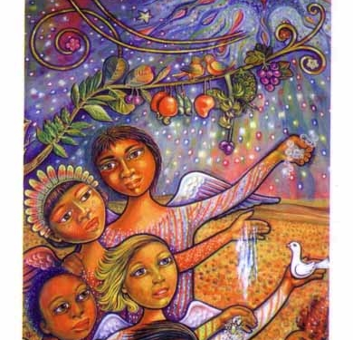

ADÉLIA DE CARVALHO
ARTISTA DA LUZ E ALEGRIA, TERNURA E LIBERTAÇÃO
MESTRA NA PINTURA E NO CAMINHAR ESPIRITUAL

Adélia, era miúda de tamanho, mas não de alma. Tinha olhos grandes de criança, sempre pronta a encantar-se com flores, pássaros, frutas, lua, sol e estrelas. Deixava-se rodear por um universo mágico, cheio de festa e alegria.
Na sua simplicidade e humildade, não ocupava espaço. Esgueirava-se silenciosa e desapercebidamente por entre as pessoas. Se algum olhar, mesmo distraído, cruzasse com o seu, encontrava sempre um sorriso discreto, mas sempre aberto, alegre e acolhedor.
Sua arte, sim, ocupava e preenchia todo o espaço. Atraia e encantava as pessoas que não conseguiam escapar do impulso de parar, admirar e contemplar seus painéis, grandes ou pequenos.
Convidados pelo Conselho Mundial de Igrejas (CMI), Jether Ramalho, presidente do CESEEP e eu embarcamos, via África do Sul, para Harare, capital do Zimbabwe para a 8ª. Assembleia geral do CMI de 03 a 14 de dezembro de 1998. A temática era um apelo, presente nos salmos e também em Rm 12, 12: Turn do God. Rejoice in Hope - Volte-se para Deus. Alegre-se na Esperança.
Levamos conosco três grandes painéis do Curso de Verão: um dos primeiros, o da Ir. Elda Broilo sobre o Ecumenismo, um segundo do Frei Domingos Sávio OFM de Olinda PE, sobre a Criação e um terceiro da Ir. Adélia de Carvalho do Recife PE, sobre a Última Ceia. Domingos e Adélia faziam parte do Movimento dos Artistas da Caminhada, o MARCA, que acompanhou de perto as CEBs, os Movimentos Populares, o Curso de Verão do CESEEP.
O painel do Frei Domingo retratava a criação do ser humano: “... e Deus os criou, homem e mulher” (Gn 1, 27). Estava inspirado na célebre pintura de Michelangelo no teto da Capela Sixtina no Vaticano, em que Deus chama à vida Adão, tocando com seu indicador, o dedo do primeiro homem. Domingos retrata um Deus Criador que é Pai e Mãe ao mesmo tempo, metade homem e metade mulher e cujo dedo toca o indicador de Eva, mãe de todos os viventes e de cujo ventre fecundo faz jorrar aos borbotões toda a criação. Por detrás da figura da mulher está retratado um Adão negro.
O painel foi desdobrado no alto do balcão do prédio da Biblioteca da Universidade de Harare. Estava bem em face da saída do grande auditório da Universidade nacional de Harare, onde se desenrolava a Assembleia do CMI. Impossível não o visualizar nas suas cores fortes e vivas.
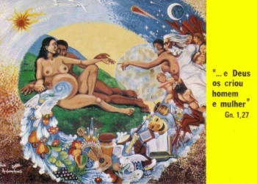
Nelson Mandela, presidente da África do Sul veio dirigir uma saudação aos participantes. Trouxe consigo um vibrante coral do seu país. Foram longamente aplaudidos e festejados pelos participantes.
No dia seguinte, devia vir o presidente do Zimbábue, Roberto Mugabe. Recebi um chamado aflito do encarregado da Biblioteca. O Reitor da Universidade ordenara que fosse retirado o painel, pois no país, a homossexualidade era considerada crime, passível de prisão e Mugabe era um intransigente defensor desta lei. Providenciei a remoção do painel, mas os estudantes insistiram em leva-lo para o prédio do seu alojamento, um pouco afastado dos prédios centrais da Universidade. Nos intervalos sempre havia gente à procura do painel para fotografá-lo.
Ao invés, o painel da Adélia fora dependurado ao final da rua que separava o Auditório da Biblioteca e demais edifícios centrais da Universidade. Era o caminho obrigatório de todos os participantes, pois daquela esquina descia-se à esquerda para os edifícios dos diferentes institutos e faculdades. Era ali que estavam alocados os grupos de trabalho, nas dezenas de “padare”, palavra que, na língua local, o tshonga, significava roda de conversa e de intercâmbio.
Havia sempre um aglomerado de passantes que paravam para admirá-lo e fotografá-lo. Tornou-se quase um símbolo desta Assembleia. Ilustrou a reportagem sobre os dez dias do evento no Il Regno, a mais prestigiosa revista de atualidade religiosa da Itália. Foi reproduzido em boletins e informes daqueles dias, mundo afora.

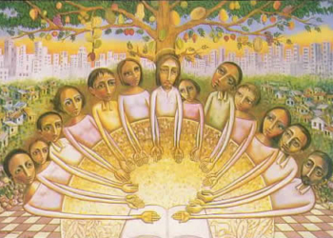
Chamava a atenção nesta representação da última ceia, com Jesus ao centro, ladeado pelos discípulos, a evocação da icônica Última Ceia de Leonardo da Vinci pintada na parede do refeitório do Convento dominicano de Santa Maria delle Grazie em Milão, uma das obras primas da pintura renascentista. É claro que Adélia evoca do mesmo modo o relato da última ceia nos três evangelhos sinóticos: Mt 26, 17 a 30; Mc 14, 12-26 e Lc 22, 7-23.
No painel da Adélia há marcações emblemáticas e nada inocentes dentro daquela liberdade que a/o artista assume e dos recados que sutilmente nos envia, como críticas, sugestões e sonhos.
Em primeiro lugar, a provocante escolha do LOCAL. A ceia da Adélia deixa a sala do cenáculo e pula para o ar livre. Está plantada em meio à cidade, mas na sua periferia, arrodeada de favelas de vielas apertadas, de barracos e moradias precárias. Ao fundo, acentuando o apartheid social de nossas cidades, e bem distanciados, fugindo do convívio incômodo dos que foram empurrados para longe do centro e dos bairros residenciais mais ricos, encontram-se os arranha-céus. Formavam a linha do horizonte, sem o verde, porém, que entremeia os barracos das favelas. Esta última ceia deslocada para o ar livre remete à multiplicação dos pães para a multidão que estava com fome. O evangelista João desiste de narrar a instituição da eucaristia como evento restrito aos doze e desloca o seu sermão sobre o pão da vida para o capítulo seis do seu evangelho, logo depois da multiplicação dos pães para uma grande multidão.
O que ornamenta a mesa da ceia e lhe dá sombra e abrigo é uma FRONDOSA ÁRVORE, que abriga toda a rica diversidade da natureza, e poderíamos acrescentar, dos humanos. Do tronco e galhos, em feliz e harmoniosa convivência, brotam da mesma árvore, cajus e mangas, bananas e cacau, cajás, peras, maçãs e uvas.
A mesa longitudinal da Ceia de Leonardo da Vinci, que separa as pessoas colocando-as lado a lado, foi substituída por uma MESA REDONDA, com Jesus ao centro e os comensais ao seu redor, em pé de igualdade e sem hierarquias. Todas as mãos estão estendidas para o centro tendo numa ponta a Palavra de Deus, representada por uma Bíblia aberta e, na outra, o Pão.
Mudam os COMENSAIS e aqui Adélia vai buscar sua inspiração nos relatos da multiplicação dos pães. São seis ao todo nos quatro evangelhos, sendo duas vezes em Marcos (Mc 6, 30-44 e 8, 1-10) e em Mateus (Mt 14, 13-22, Mt 15, 22-39); uma em Lucas (Lc 9, 1-6) e uma em João (Jo 6, 1-14). Fala-se sempre de uma grande multidão que, ao final do dia, estava com fome, num lugar ermo e deserto e que, dos cinco pães e dois peixes abençoados e repartidos foram saciados cinco ou quatro mil homens.
No relato de Mateus, há, entretanto, uma notação omitida nos demais evangelistas: “Os que comeram eram cinco mil homens, sem contar mulheres e crianças” (Mt 14, 21). Mateus reitera sua observação na segunda multiplicação dos pães: “Os que haviam comido, eram quatro mil homens, sem contar mulheres e crianças” (Mt 15, 38).
Adélia aplica à última ceia, a notação de Mateus na multiplicação dos pães: “... cinco mil homens, sem contar mulheres e crianças”. Também na última ceia, encontravam-se com certeza, os doze, mas “sem contar as mulheres e as crianças”.
Adélia coloca ao lado direito de Jesus, uma jovem MULHER e ao seu lado esquerdo uma MENINA. Mulheres e crianças são a maioria dos comensais, sete ao todo, enquanto para os discípulos homens sobram apenas cinco dos doze lugares. É uma honesta e realistica representação do que acontece nas nossas comunidades, onde as mulheres são maioria e arrastam consigo as crianças.
Adélia bebia na Leitura popular da Bíblia e na frequentação do povo empobrecido da periferia do Recife e depois das aldeias de Cabo Delgado, na diocese de Pemba, na região mais pobre de Moçambique ao norte do país, toda sua espiritualidade e compromisso de missionária.
Na sua arte rompia, sem grande alarde, com o paradigma patriarcal e com a sistemática ocultação da presença atuante de mulheres e crianças ao redor de Jesus. Como narra o evangelista Mateus, os discípulos tentavam inutilmente afastá-las. Jesus os repreende, dizendo: “Deixai as crianças (e suas mães que as carregavam ao colo ou as traziam agarradas ao seu manto), e não as impeçais de se aproximarem de mim, pois o reino de Deus pertence aos que são como elas” (Mt 19, 13-14).
Com todo o direito e de maneira preferencial, mulheres e crianças sentam-se bem ao lado de Jesus, na última ceia da Adélia.
Trazemos um último painel pintado por Adélia para o Curso de Verão de 2014, Juventudes em foco. Parece retratar-se a si mesma encarapitada no alto de um prédio e já querendo voar para o infinito e convidando-nos a nos arriscar para esta mesma aventura. Relembra-nos que “somos peregrinos e estrangeiros em busca da pátria definitiva” (1 Pd 1, 11).
Adélia,
que há muitos anos lutava bravamente contra um câncer insidioso,
foi se apagando aos poucos e, para fugir do inverno,
agarrou-se a uma rabiola colorida, na verdade a duas, uma em cada mão,
logo ao amanhecer de 16 de agosto de 2022, e saiu voando para Deus,
em busca da eterna primavera.

José Oscar Beozzo
19/08/2022
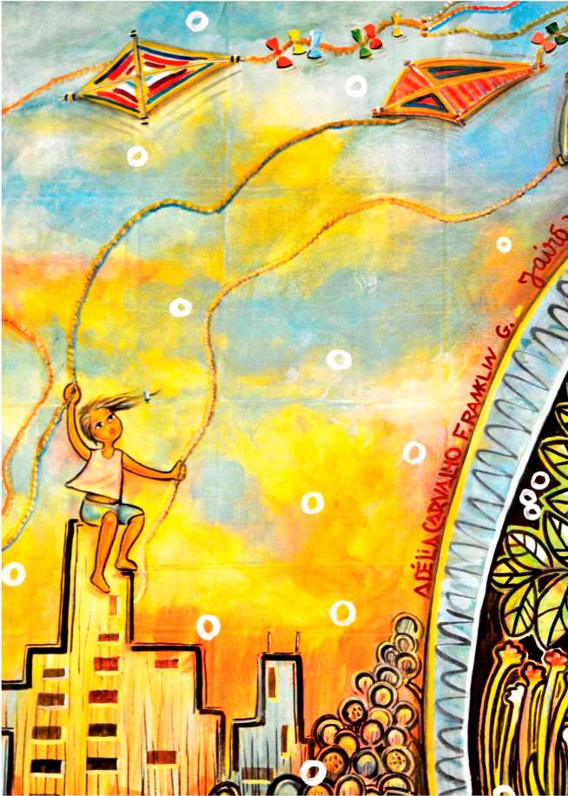

Adélia de Carvalho era missionária salesiana e também artista plástica.
Definia-se como Artista da Caminhada e compunha o Grupo MARCA – Movimento dos artistas da caminhada, junto a tantxs outrxs, com diferentes expressões artísticas, sempre na luta pela justiça e construção de um mundo melhor.
De forma leve e sempre com arte, foi também animadora das CEBs – Comunidades Eclesiais de Base e do CEBI – Centro de Estudos Bíblicos.
Fez parte da CEHILA-Brasil e foi voluntária do Curso de Verão – CESEEP, por muitos anos, onde, além de monitora, foi autora de vários painéis temáticos do curso.

